**TRƯỜNG ĐẠI HỌC NÔNG LÂM TP.HỒ CHÍ MINH**

**KHOA CÔNG NGHỆ THÔNG TIN**



**BÁO CÁO CUỐI KỲ MÔN**

**LẬP TRÌNH TRÊN THIẾT BỊ DI ĐỘNG**

**ĐỀ TÀI: ỨNG DỤNG HỖ TRỢ QUẢN LÝ TIỆM NƯỚC**

GVHD: Th.s Võ Tấn Toàn

Nhóm 04:

*Sinh viên thực hiện:*

Trương Hoàng Vi (Trưởng nhóm ) 18130279

Võ Duy Tân 18130209

Hoàng Phạm Thông 18130227

Nguyễn Thái Vinh 18130286

Dĩ An, Ngày 10/06/2021

LỜI CẢM ƠN

Chúng em xin chân thành cảm ơn thầy Võ Tấn Toàn đã cung cấp chúng em kiến thức để thực hiện đề tài này.

Với đề tài này, chúng em đã biết các viết một ứng dụng Android cơ bản. Từ đó, chúng em sẽ tiếp tục phát huy, tự tin viết những ứng dụng Android trong tương lai hơn. Chúng em xin chân thành cảm ơn.

*Nhóm thực hiện*

*Nhóm 04*

PHÂN CÔNG CÔNG VIỆC

|  |  |  |
| --- | --- | --- |
| **MSSV** | **Họ và tên** | **Công việc** |
| 18130279 | Trương Hoàng Vi | Soạn file word, đại diện trình bày báo cáo, chức năng quản lý tài khoản, Chức năng quản lý phân quyền, Activities và class liên quan |
| 18130209 | Võ Duy Tân | Chức năng quản lý món ăn, activity liên quan. Activities và class liên quan |
| 18130227 | Hoàng Phạm Thông | Đăng nhập, đăng xuất, chọn món, thanh toán, giỏ hàng, menu. Activities và class liên quan |
| 18130286 | Nguyễn Thái Vinh |

MỤC LỤC

LỜI CẢM ƠN i

PHÂN CÔNG CÔNG VIỆC ii

MỤC LỤC 1

1 Giới thiệu 1

1.1 Mục tiêu 1

1.2 Các định nghĩa và từ viết tắt 1

2 Phân tích yêu cầu 2

2.1 Mô tả dự án 2

2.2 Actors và Use Cases 3

2.2.1 Các Use Case Diagram 3

2.2.2 Đặc tả yêu cầu hệ thống 5

2.2.3 Mô tả Usecase và Activities 6

2.3 Màn hình hệ thống 21

2.3.1 Màn hình đăng nhập 21

2.3.2 Màn hình chính 23

2.3.3 Màn hình Quản lý tài khoản 24

2.3.4 Màn hình danh sách tài khoản 25

2.3.5 Màn hình nhập thông tin tài khoản 26

2.3.6 Màn hình thông tin chi tiết tài khoản 28

2.3.7 Màn hình hiển thị dialog xác thực khi xóa tài khoản 29

2.3.8 Màn hình quản lý phân quyền 30

2.3.9 Màn hình danh sách phân quyền 31

2.3.10 Màn hình nhập tên quyền 32

2.3.11 Màn hình hiển thị dialog hỏi xác thực khi xóa phân quyền 33

2.3.12 Màn hình quản lý món 34

2.3.13 Màn hình danh sách món 35

2.3.14 Màn hình thông tin chi tiết món 36

2.3.15 Màn hình thêm món 37

2.3.16 Màn hình hiển thị dialog xác thực khi xóa món 38

2.3.17 Màn hình menu món 39

2.3.18 Màn hình cập nhật số lượng của món 40

2.3.19 Màn hình giỏ hàng 41

2.3.20 Màn hình khi thanh toán (xuất hóa đơn online) 42

3 Thiết kế hệ thống 43

3.1 Kiến trúc hệ thống: 43

3.2 Thiết kế dữ liệu: (Database model) 43

4 Hướng phát triển 44

1. Giới thiệu
2. Mục tiêu

Phát triển một ứng dụng hỗ trợ công việc thanh toán ngay trên thiết bị di động của nhân viên, giao tiếp theo thời gian thực giữa nhân viên và nhà bếp, yêu cầu gọi món của khác hàng được chuyển xuống nhà bếp ngay khi xác nhận, đồng thời nhân viên phục vụ cũng biết được tình trạng món ăn hoàn thành ngay lập lức qua mạng Wifi hoặc đi động, tiết kiệm tối đa thời gian và công sức, mang lại hiệu quả kinh doanh cho nhà hàng, quán ăn, quán cà phê.

Xây dựng ứng dụng tương thích với cả những thiết bị cũ, chỉ cần chạy Android

4.0 trở lên. Tương thích với nhiều loại thiết bị: điện thoại, máy tính bảng, máy ảo java.

1. Các định nghĩa và từ viết tắt

|  |  |  |
| --- | --- | --- |
| STT | Thuật ngữ/ Từ viết tắt | Mô tả |
|  |  |  |
|  |  |  |
|  |  |  |

**Bảng 1: Các từ viết tắt và thuật ngữ**

1. Phân tích yêu cầu
2. Mô tả dự án

Ứng dụng gọi thức uống theo mô hình tự phục vụ cần xây dựng hệ thống quản lý chuỗi nhà hàng có nhiều chi nhánh với các qui trình nghiệp vụ và thông tin:

Thực khách đến nhà hàng sẽ chọn các món ăn và số phần ăn thông qua màn hình cảm ứng.

Khi có yêu cầu gọi món ăn từ thực khách, màn hình tại bếp sẽ hiển thị thông tin món ăn và số lượng cần phục vụ. Bếp trưởng sau khi chế biến món ăn xong sẽ xác nhận qua màn hình để báo cho khách hàng biết để đến quầy phục vụ nhận món ăn.

Sau khi ăn xong, thực khách có thể xem hóa đơn hiện tại để biết đã gọi bao nhiêu món, món nào đã chuẩn bị xong và tổng số tiền là bao nhiêu. Thực khách có thể quét thẻ trên đầu đọc thẻ đặt ở mỗi bàn ăn để được cộng điểm thưởng. Hoặc sẽ đến quầy thu ngân để thanh toán bằng tiền mặt.

Tại quầy thu ngân (thanh toán trực tiếp tiền mặt), dựa vào mã số bàn của thực khách, nhân viên thu ngân thông báo số tiền, nhập số tiền khách hàng đưa, tính số tiền phải trả lại cho khách hàng. Đồng thời sẽ ghi nhận là đã thanh toán tại quầy thu ngân.

1. Actors và Use Cases
2. Các Use Case Diagram

* UCD tổng quát:

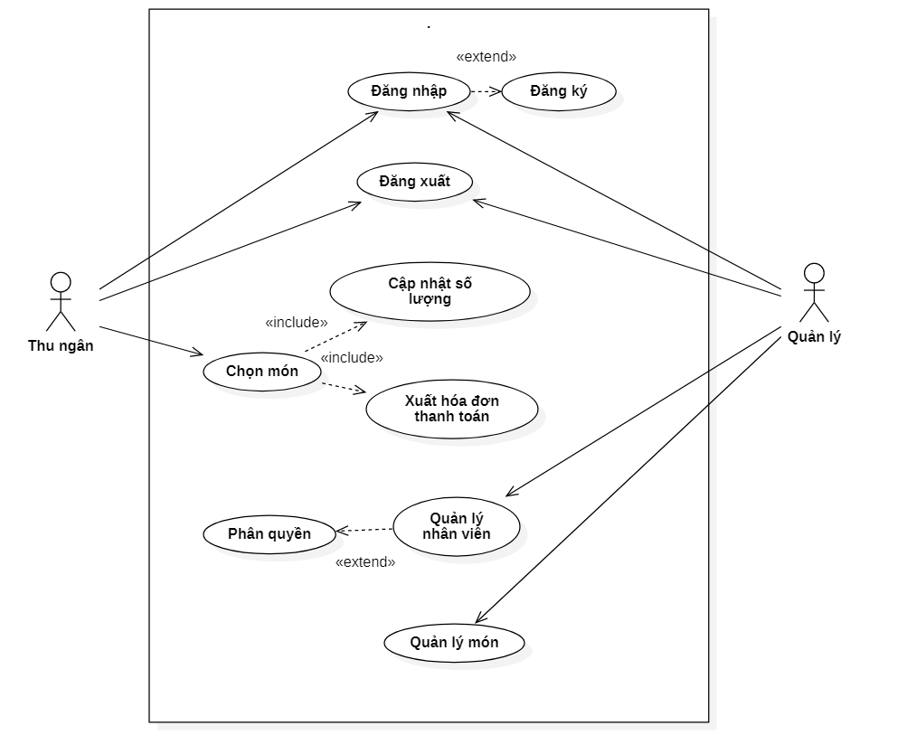

* 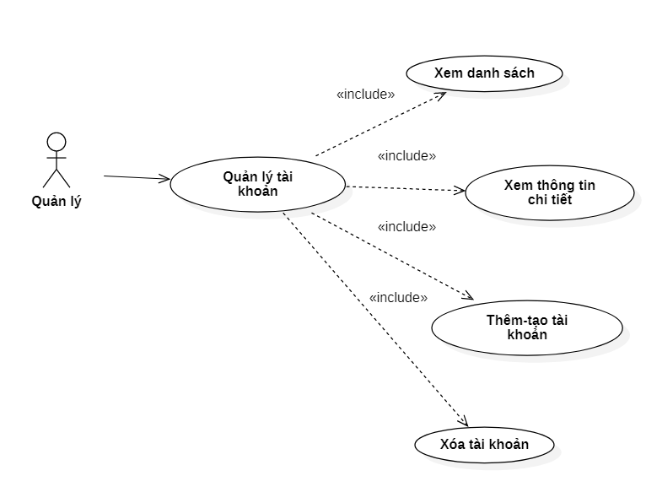UCD 01: Chức năng quản lý tài khoản
* UCD 02: Chức năng quản lý món

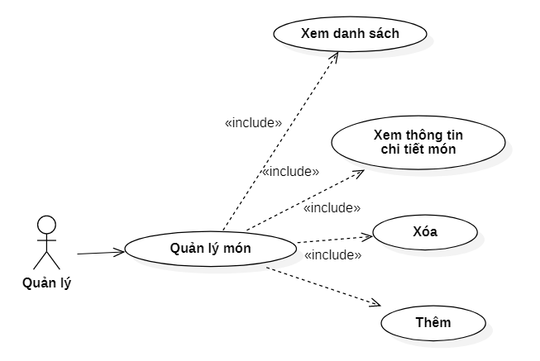

* UCD 03: Chức năng Phân quyền

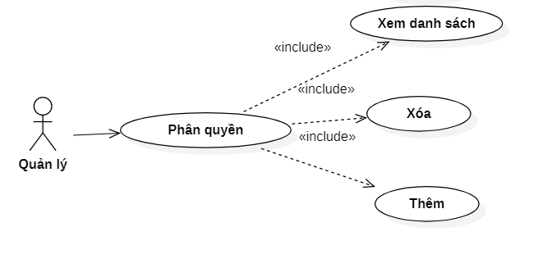

1. Đặc tả yêu cầu hệ thống

* Đây là hệ thống hỗ trợ quản lý tiệm nước .
* Thực khách đến cửa hàng sẽ gọi nước ngay tại quầy.
* Nhân viên sẽ lắng nghe yêu cầu của khách và thao tác trên ứng dụng.
* Sau khi kiểm tra lại sẽ tiến hành thanh toán và nhận tiền của khách.
* Quản lí sẽ quản lí thông tin tài khoản nhân viên, các món của tiệm

1. 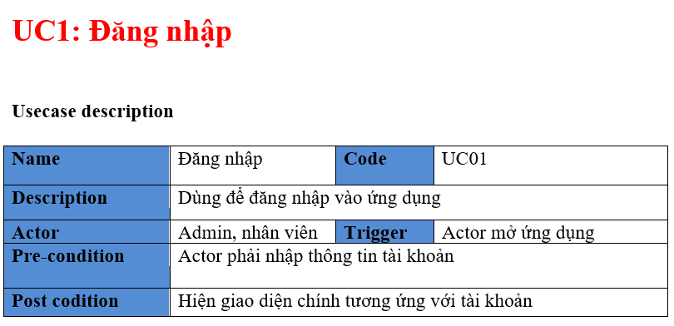Mô tả Usecase và Activities

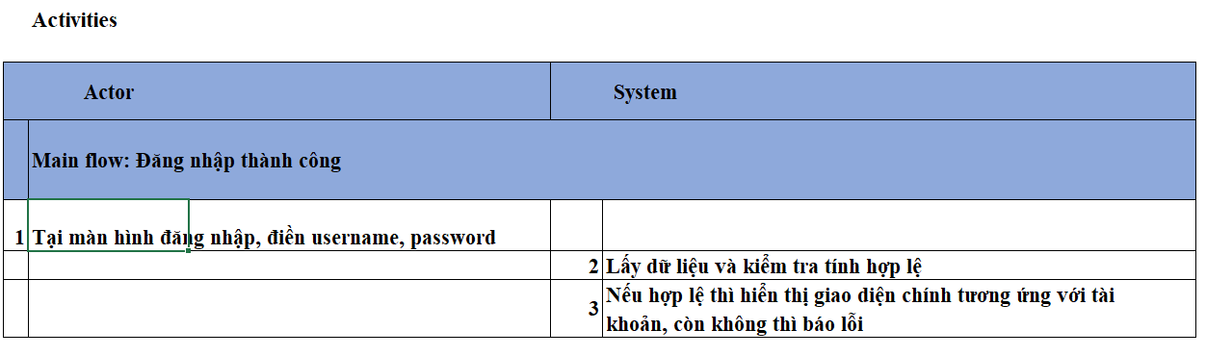

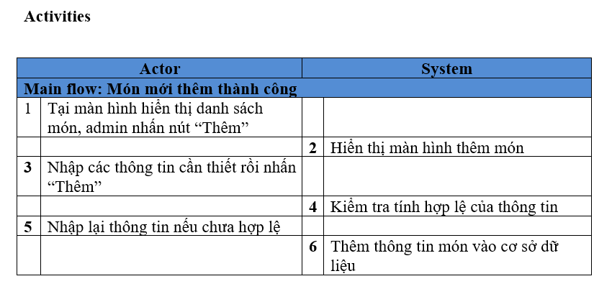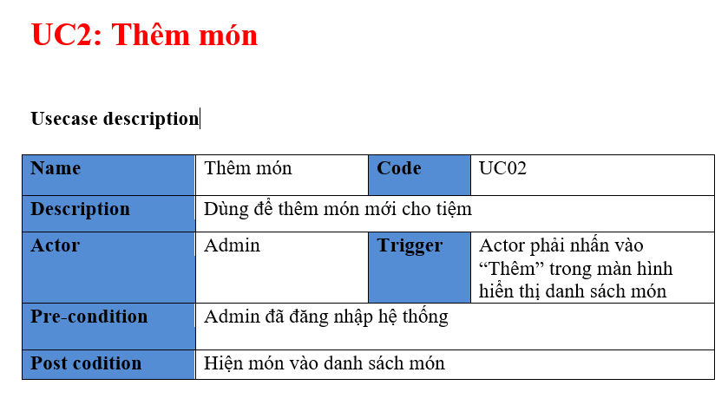

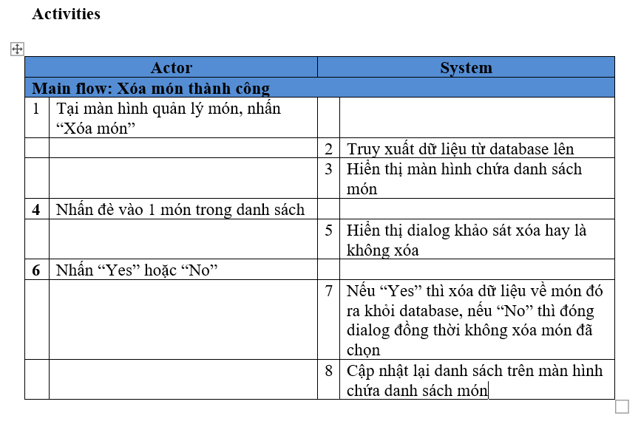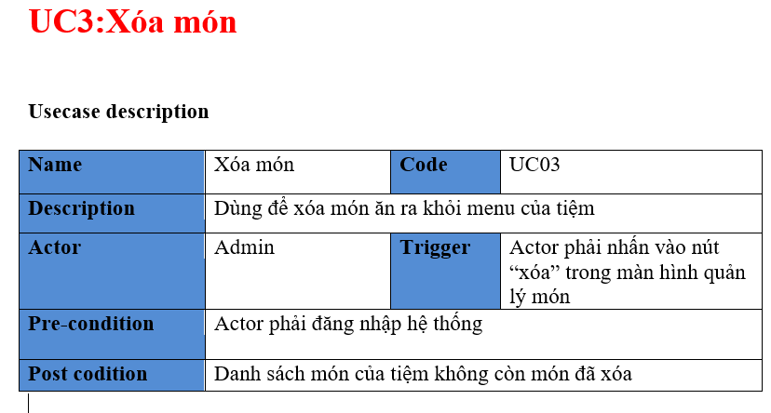

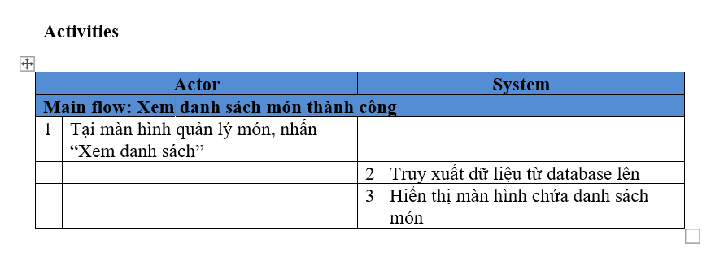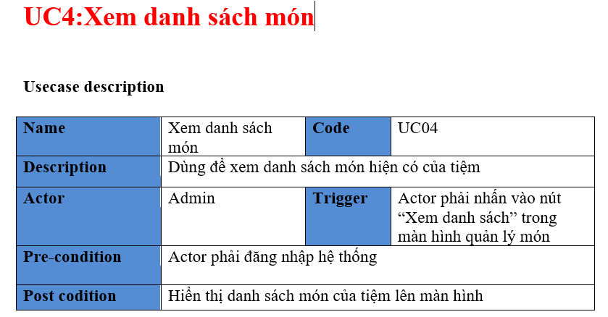

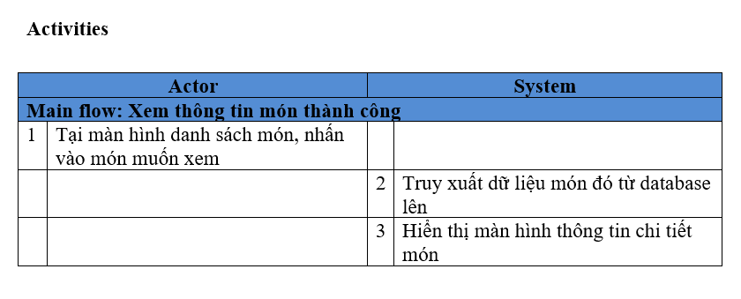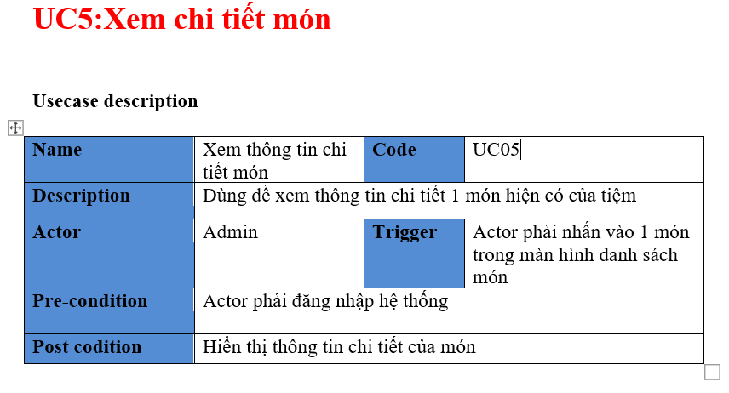

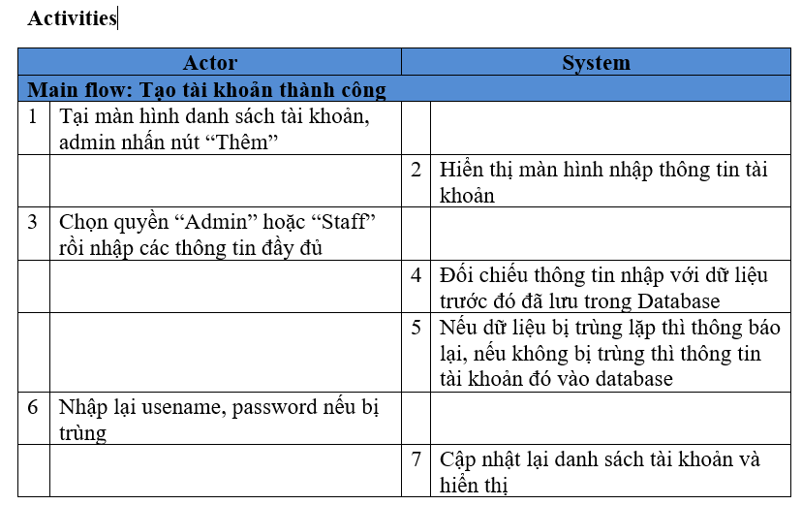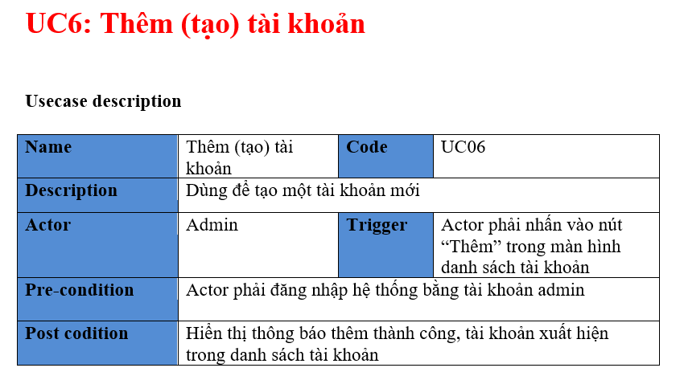

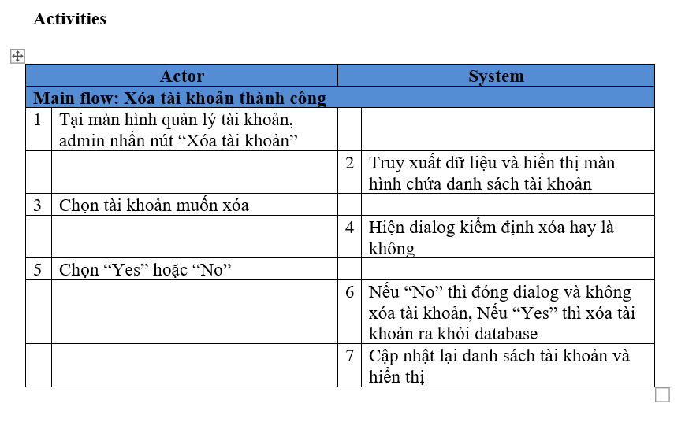 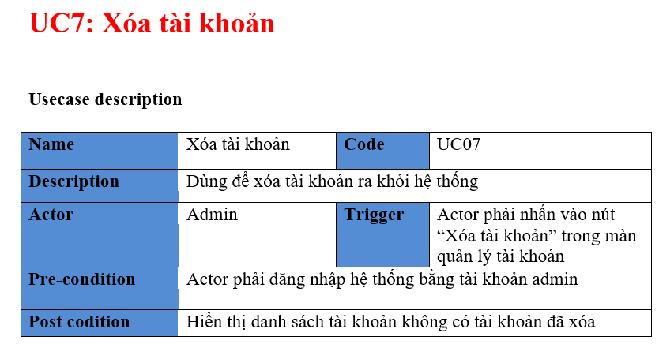

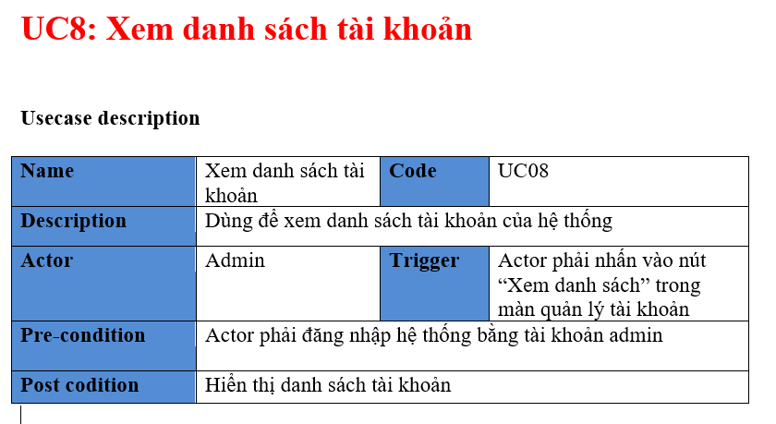

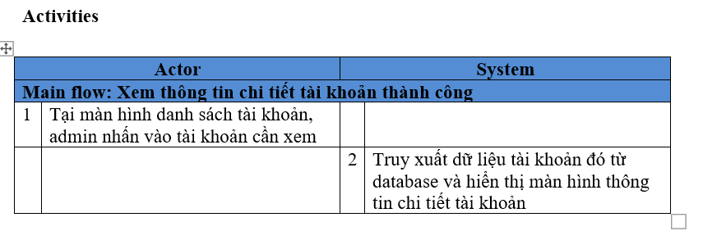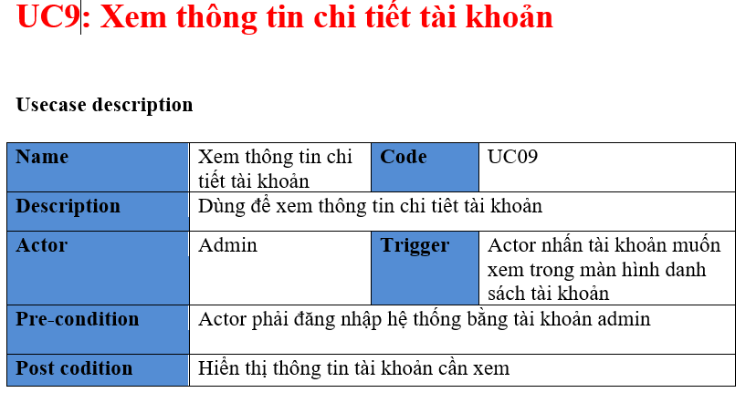

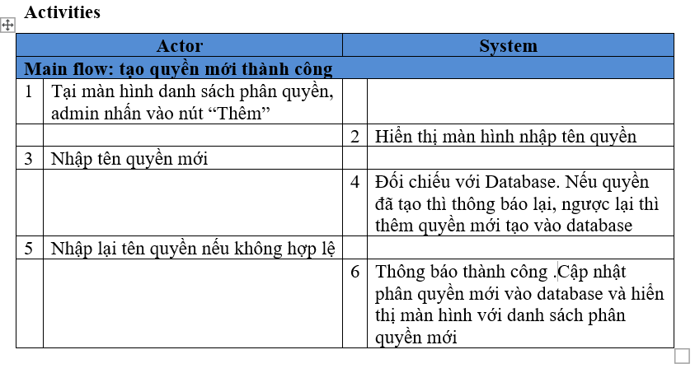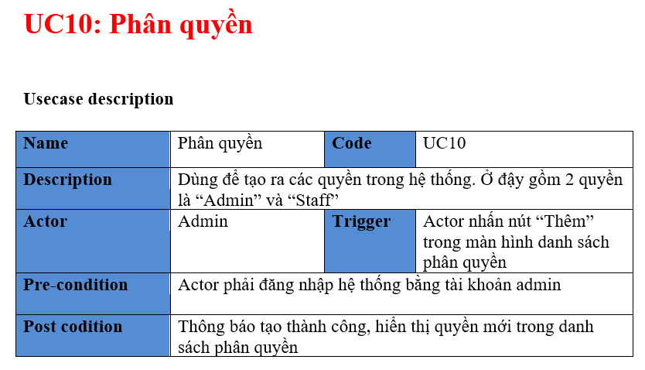

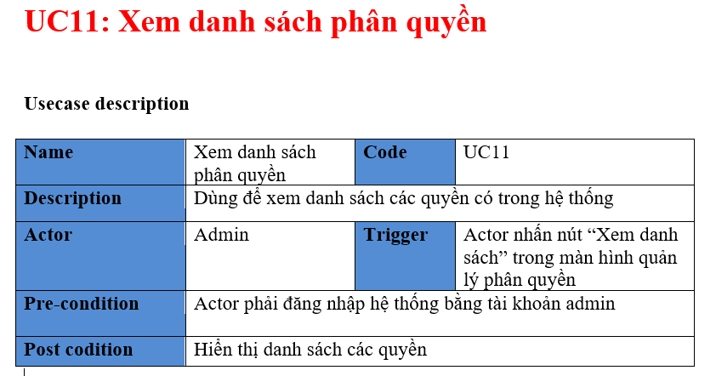

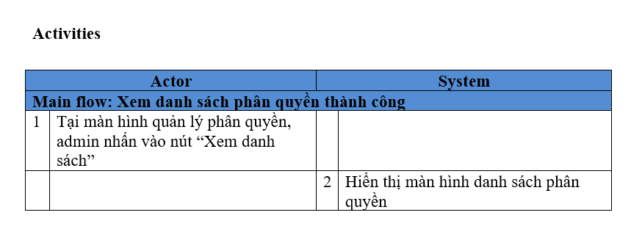

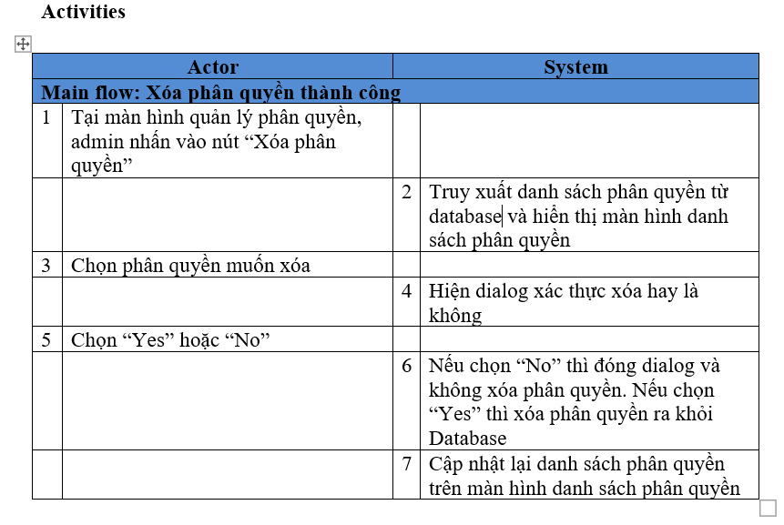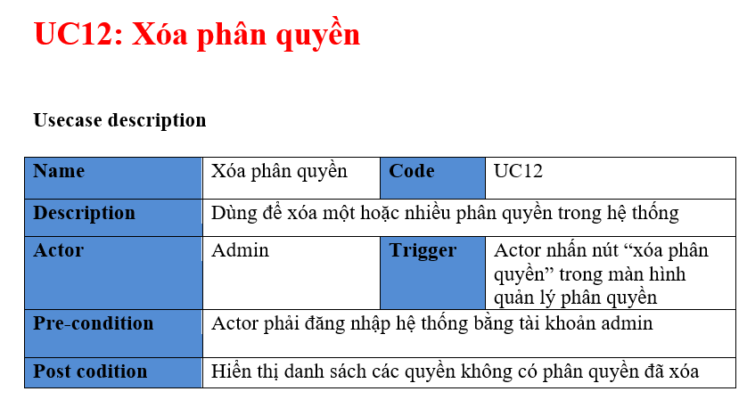

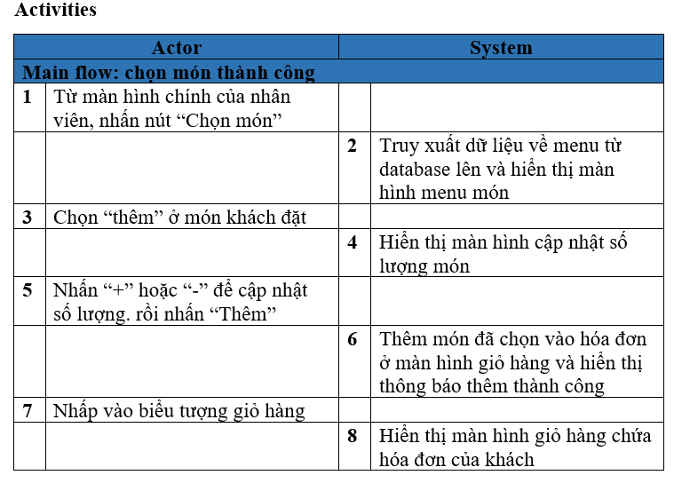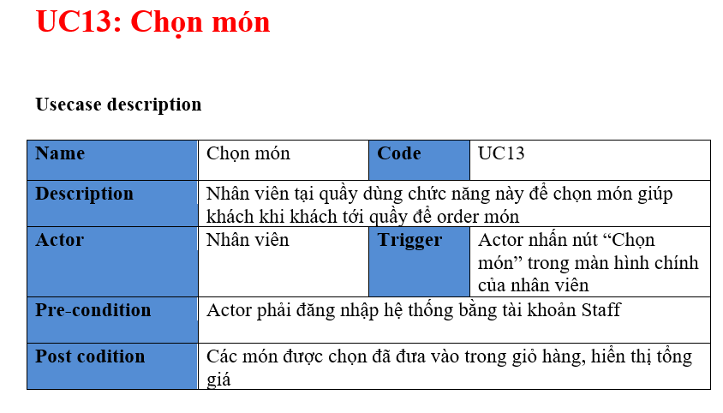

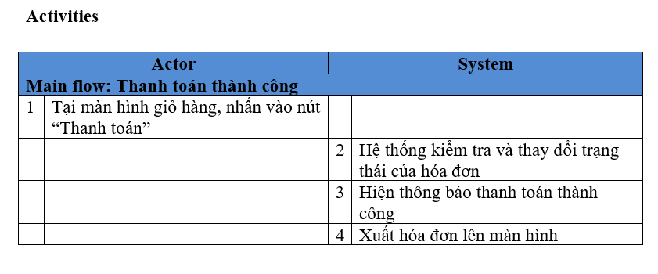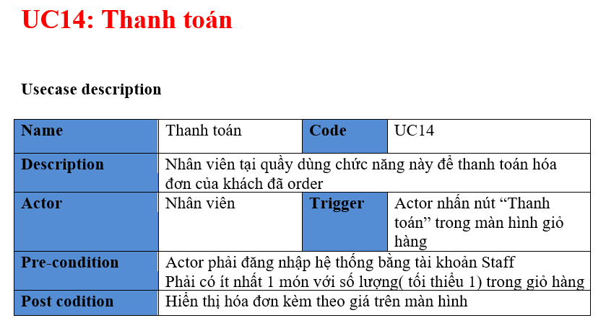

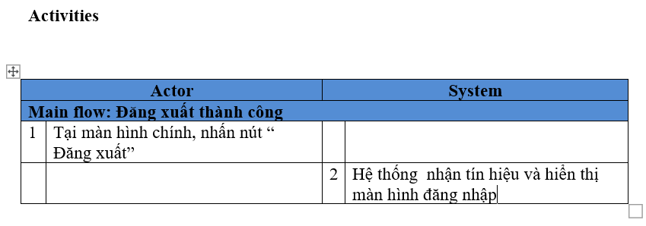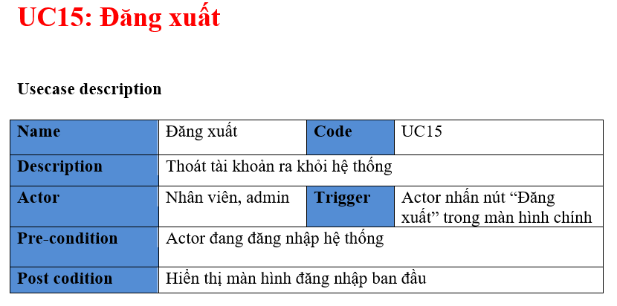

1. Màn hình hệ thống
2. Màn hình đăng nhập

* Đây là màn hình đầu tiên khi ta mở chạy ứng dụng
* 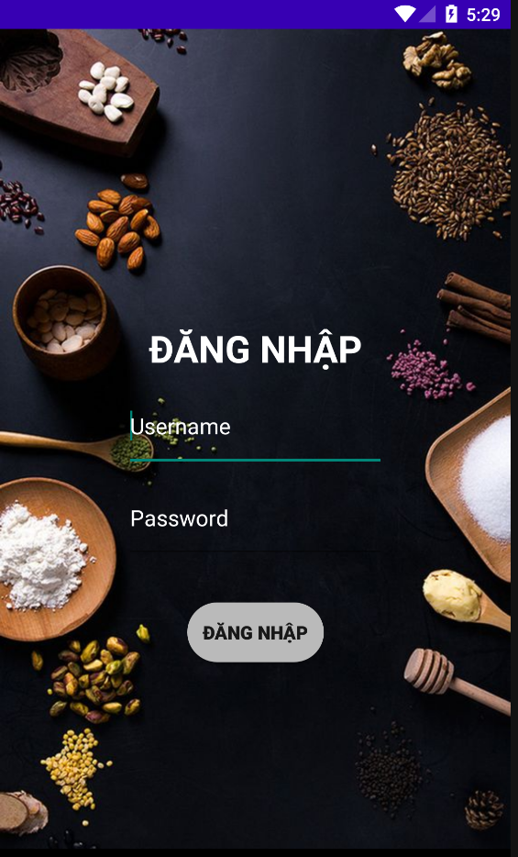Ở đây chúng ta sẽ phải điền thông tin username, password để vào hệ thống
* Nếu dữ liệu không hợp lệ, hệ thống sẽ báo lại để người dùng nhập lại

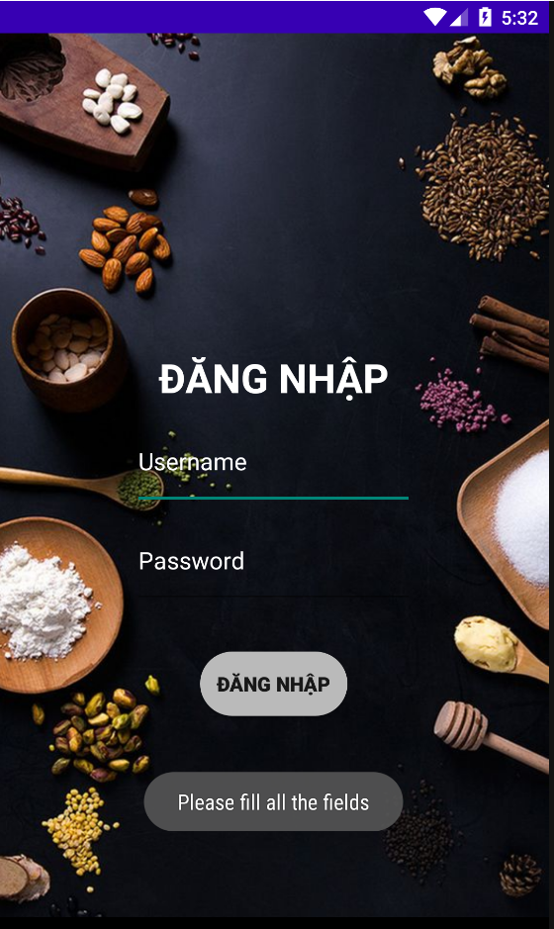

1. Màn hình chính

* Đây là màn hình xuất hiện sau khi người dùng nhập đúng và nhấn đăng nhập
* Có 2 màn hình chính : 1 dành cho tài khoản admin (bên trái) , 1 dành cho tài khoản nhân viên (bên phải)

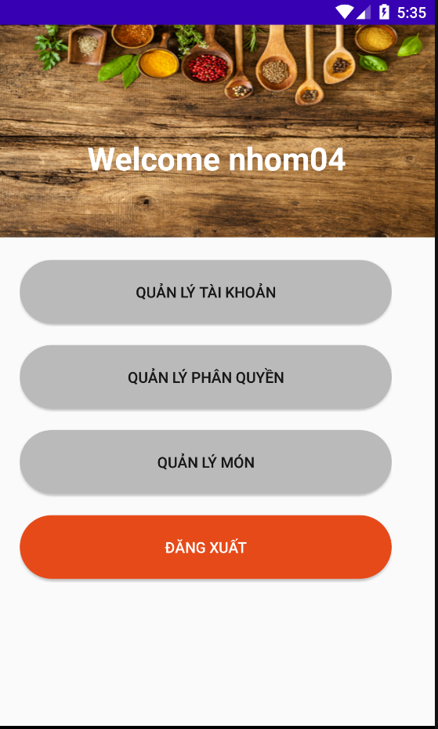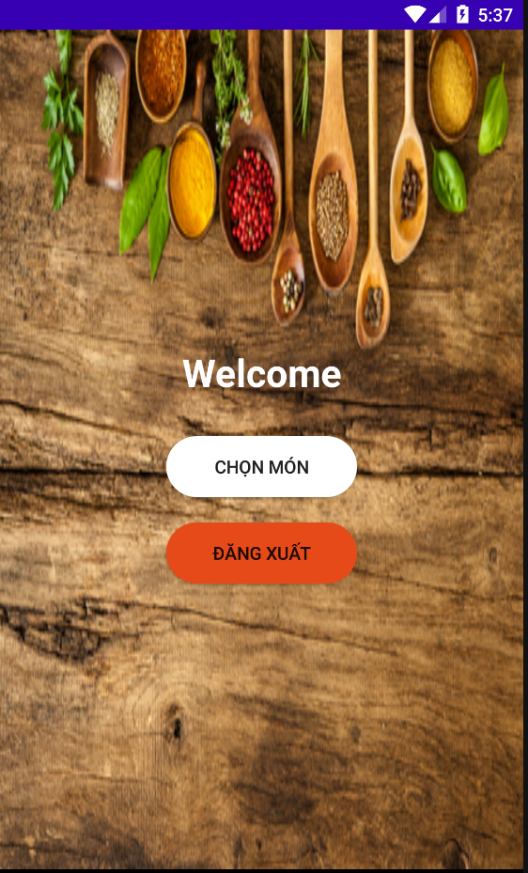

1. Màn hình Quản lý tài khoản

* Màn hình này xuất hiện sau khi nhấn nút “quản lý tài khoản” ở màn hình chính dành cho admin
* Nó gồm 2 nút tác vụ là: Xem danh sách tài khoản và xóa tài khoản

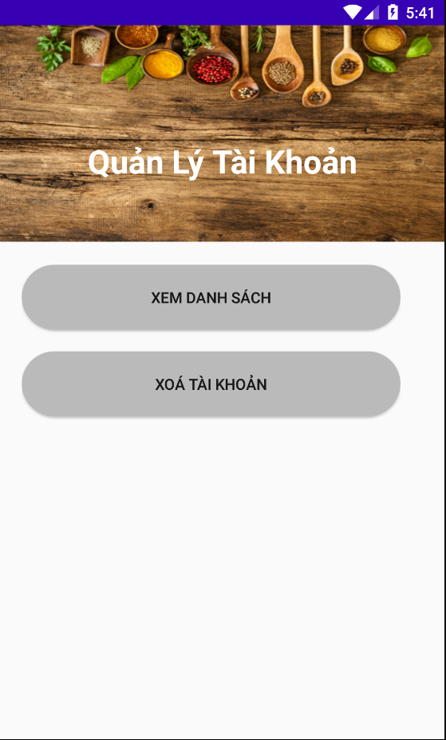

1. Màn hình danh sách tài khoản

* Đây là màn hình xuất hiện sau khi nhấn vào nút “Xem danh sách” ở màn hình quản lý tài khoản (hình bên trái) hoặc nhấn vào nút “Xóa tài khoản” ở màn hình quản lý tài khoản (hình bên phải)
* Nó liệt kê 1 danh sách các tài khoản của hệ thống. Tập con của nó gồm 2 màn hình như sau:

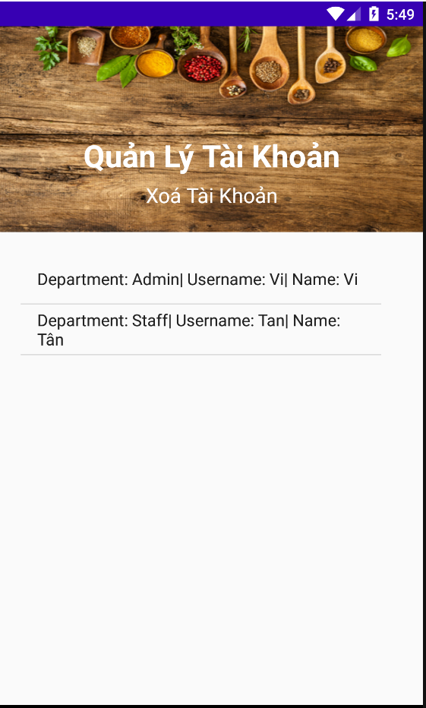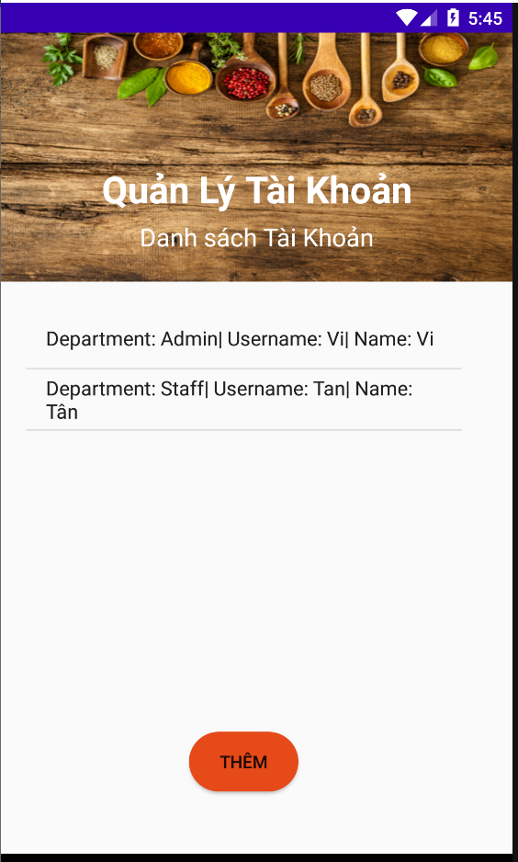

1. Màn hình nhập thông tin tài khoản

* Màn hình này phục vụ cho chức năng Thêm (tạo ) tài khoản.
* 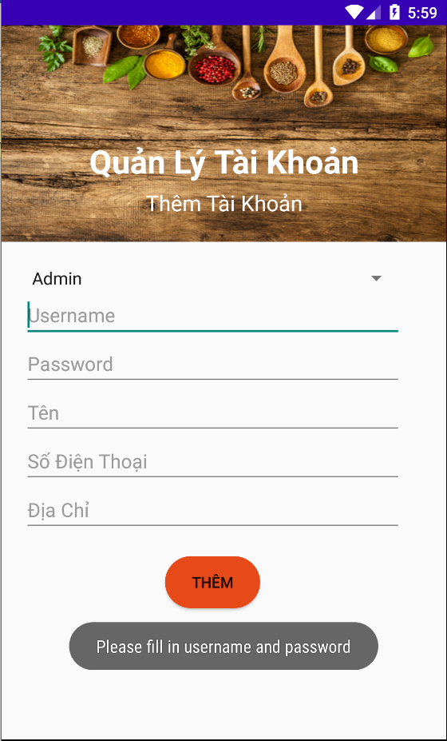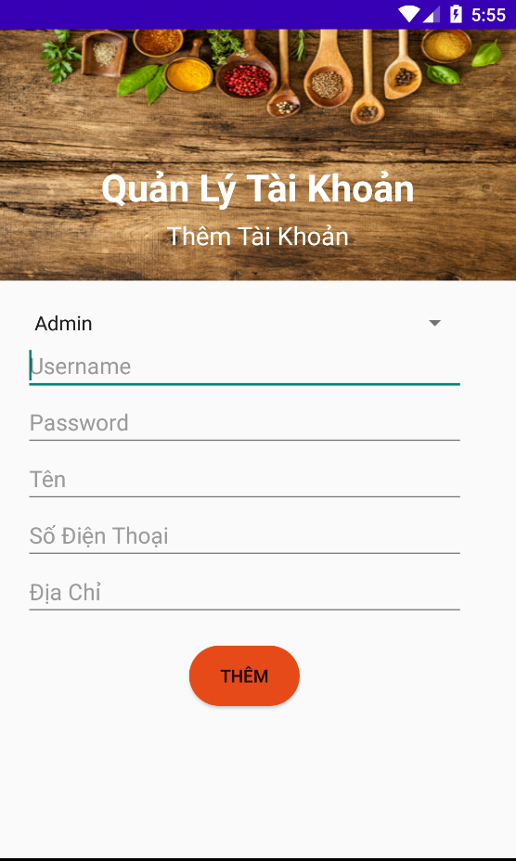Xuất hiện sau khi ta nhấn nút “Thêm” ở màn hình danh sách tài khoản. Nếu điền không đầy đủ mà nhấn nút “thêm” thì sẽ hiển thị thông báo lỗi
* 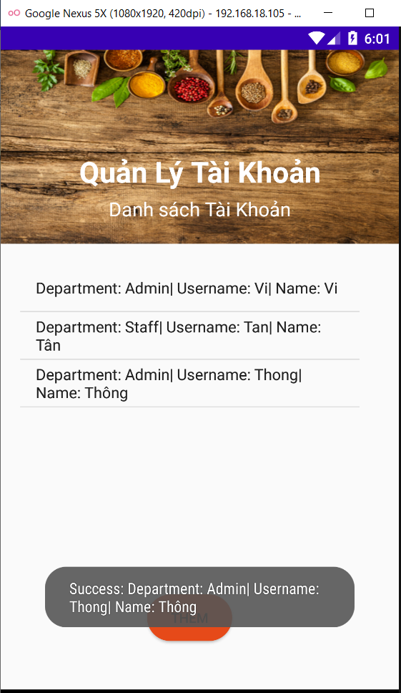Thông báo thêm thành công nếu thông tin hợp lệ và cập nhật dữ liệu trong màn hình danh sách tài khoản

1. Màn hình thông tin chi tiết tài khoản

* Xuất hiện khi admin nhấn vào một tài khoản bất kỳ trong danh sách tài khoản ở màn hình danh sách tài khoản.

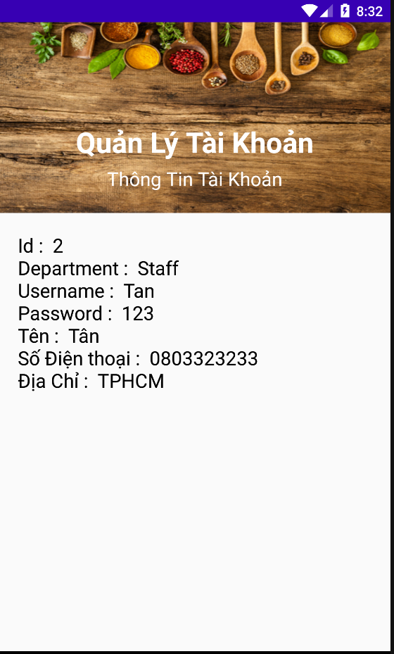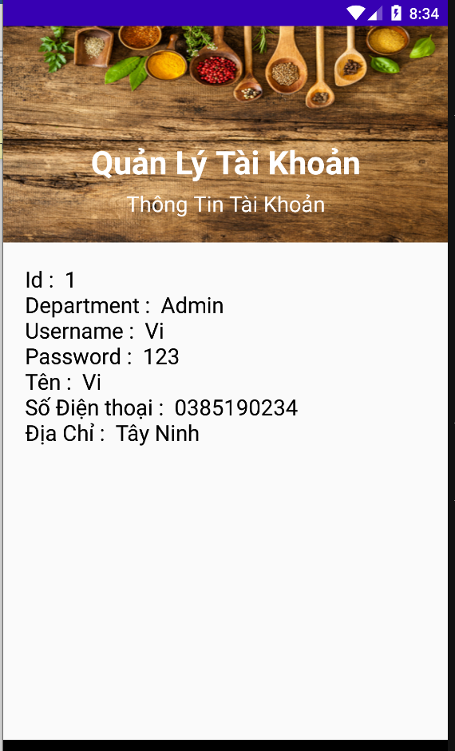

1. Màn hình hiển thị dialog xác thực khi xóa tài khoản

* Sau khi nhấn vào “Xóa tài khoản” trong màn hình quản lý tài khoản rồi nhấn tiếp một tài khoản bất kỳ trong màn hình danh sách tài khoản thì dialog này xuất hiện
* Admin nhấn “Yes” thì tài khoản được chọn sẽ bị loại ra khỏi hệ thống. Đồng thời hệ thống cập nhật lại danh sách tài khoản ở mà hình danh sách tài khoản. Nếu chọn “No”, hủy thao tác xóa, đóng dialog.

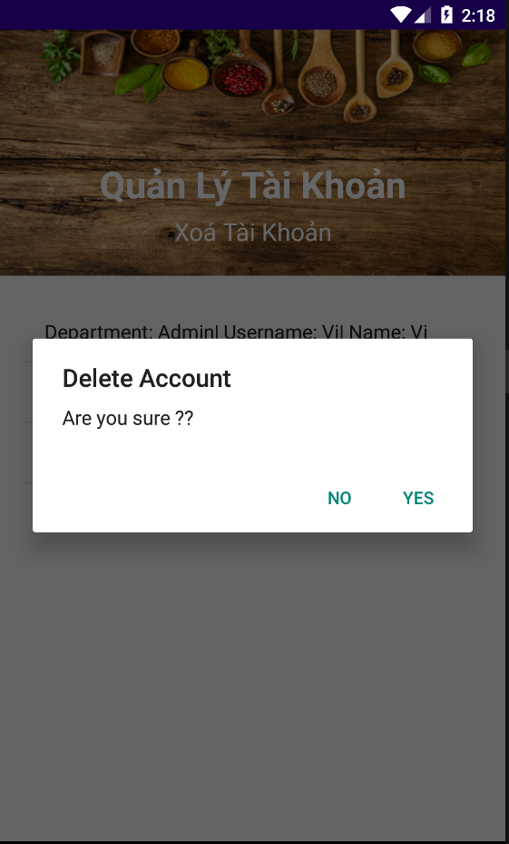

1. Màn hình quản lý phân quyền

* 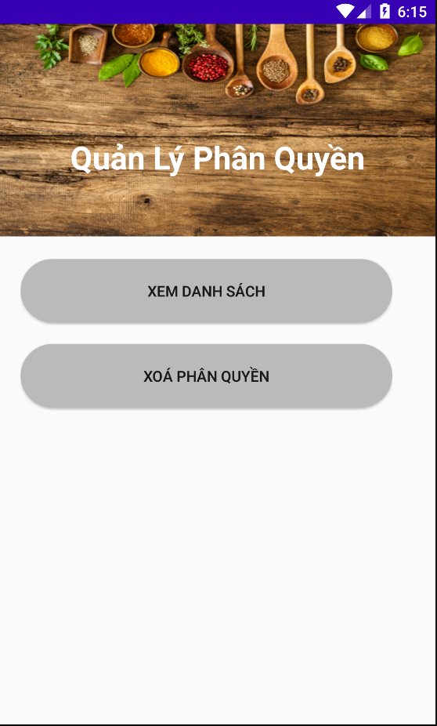Nó xuất hiện khi ta nhấn vào nút “Quản lý phân quyền” ở màn hình chính của admin
* Gồm 2 tác vụ là: Xem danh sách phân quyền, Xóa phân quyền đã tạo

1. Màn hình danh sách phân quyền

* Xuất hiện sau khi ta nhấn vào nút “Xem danh sách” ở màn hình quản lý phân quyền
* 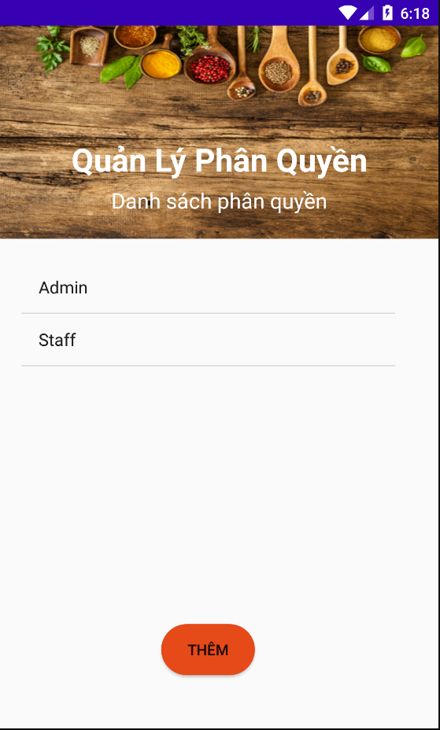Nó hiển thị một danh sách các quyền đã tạo trước đó

1. Màn hình nhập tên quyền

* Đây là màn hình phục vụ chức năng tạo phân quyền
* 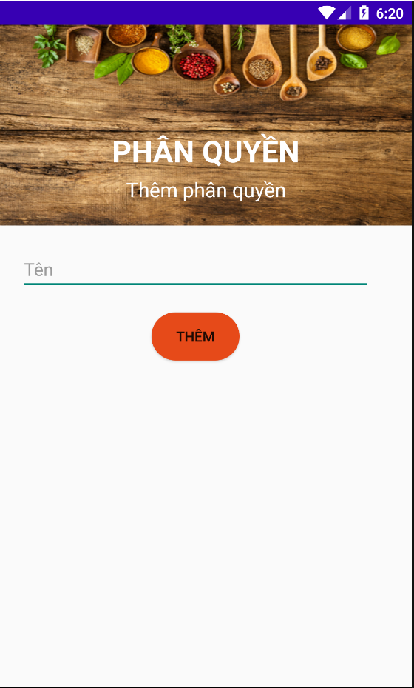Nó xuất hiện sau khi ta nhấn nút “thêm” trong màn hình danh sách phân quyền
* Admin nhập tên phân quyền và nhấn “thêm” để thực hiện

1. Màn hình hiển thị dialog hỏi xác thực khi xóa phân quyền

* Sau khi chọn “Xóa phân quyền” ở màn hình quản lý phân quyền rồi chọn vào một phân quyền trong danh sách phân quyền thì dialog này xuất hiện
* Nếu nhấn “Yes” thì hệ thống sẽ xóa phân quyền đi và cập nhật lại danh sách phân quyền trong màn hình danh sách phân quyền. Chọn “No” thì dialog sẽ đóng và việc xóa sẽ bị bị hủy.

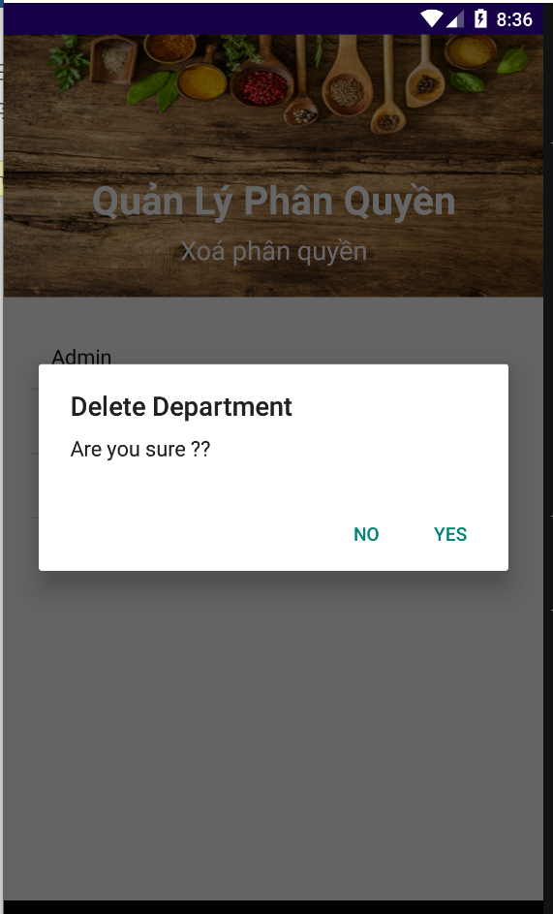

1. Màn hình quản lý món

* Xuất hiện khi admin nhấn vào nút “Quản lý món” ở màn hình chính của admin
* Gồm 2 tác vụ: Xem danh sách món và xóa món

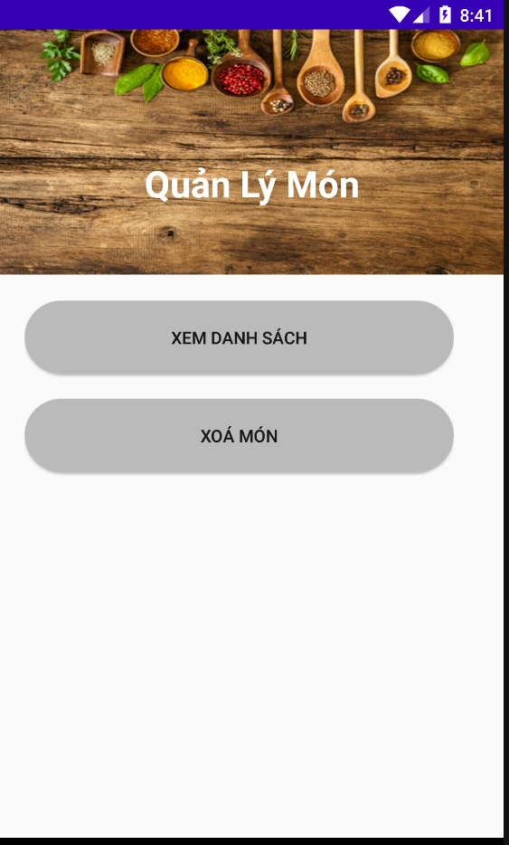

1. Màn hình danh sách món

* Xuất hiện khi admin nhấn vào nút “Xem danh sách” ở màn hình quản lý món
* Hiển thị danh sách các món trong hệ thống đang kinh doanh
* 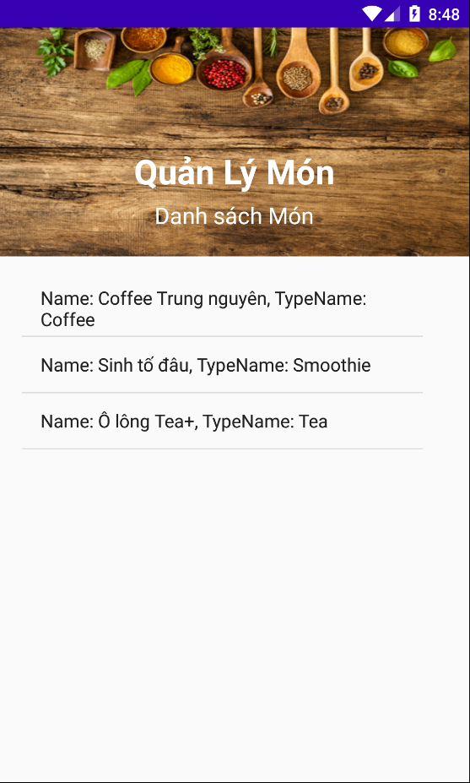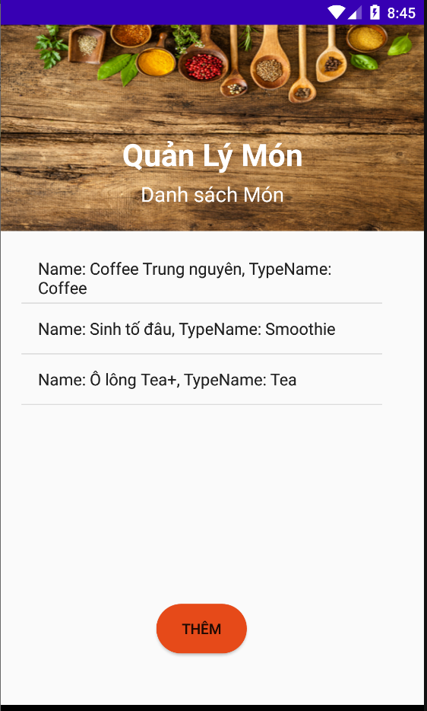Có 2 màn hình như sau: Màn hình bên trái là khi nhấn vào nút “Xem danh sách” ở màn hình quản lý món, còn hình bên phải là khi nhấn vào nút “Xóa món” ở màn hình quản lý món

1. Màn hình thông tin chi tiết món

* Sau khi admin nhấn “Xem danh sách” ở màn hình quản lý món rồi nhấn tiếp vào 1 món bất kì ở màn hình danh sách món thì màn hình này xuất hiện
* Hiển thị chi tiết về thông tin của một món trong tiệm

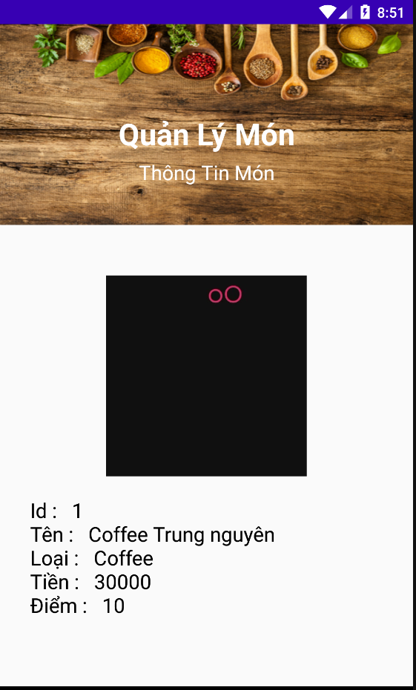

1. Màn hình thêm món

* Xuất hiện khi admin nhấn vào nút “Thêm” trong màn hình danh sách món
* Admin phải nhập đầy đủ thông tin món : Tên món, loại món, chọn hình ảnh từ thiết bị, định giá và điểm cho món. Sau đó nhấn tiếp nút “thêm” để thêm món vào danh sách

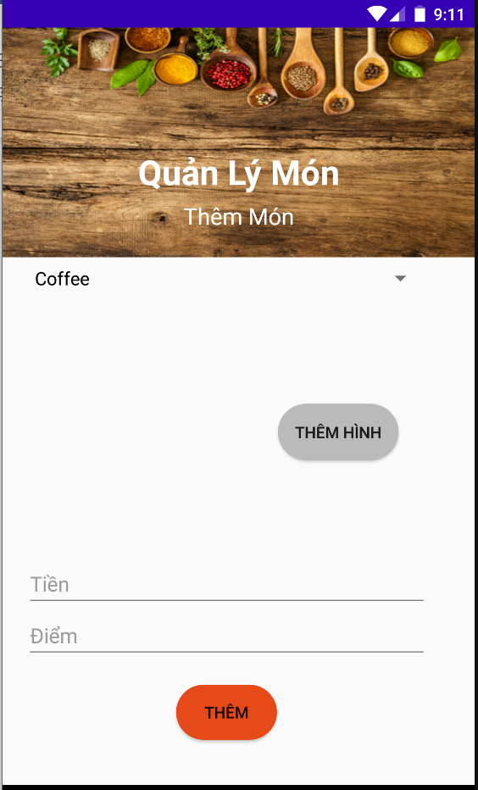

1. Màn hình hiển thị dialog xác thực khi xóa món

* Xuất hiện sau khi admin chọn “Xóa món” trong màn hình quản lý món , rồi nhấn tiếp vào 1 món bất kỳ trong màn hình danh sách món
* Nếu nhấn “yes” thì món sẽ bị xóa và cập nhật lại danh sách món ngay lập tức. Còn nhấn “No” thì đóng dialog lại, thao tác xóa bị hủy

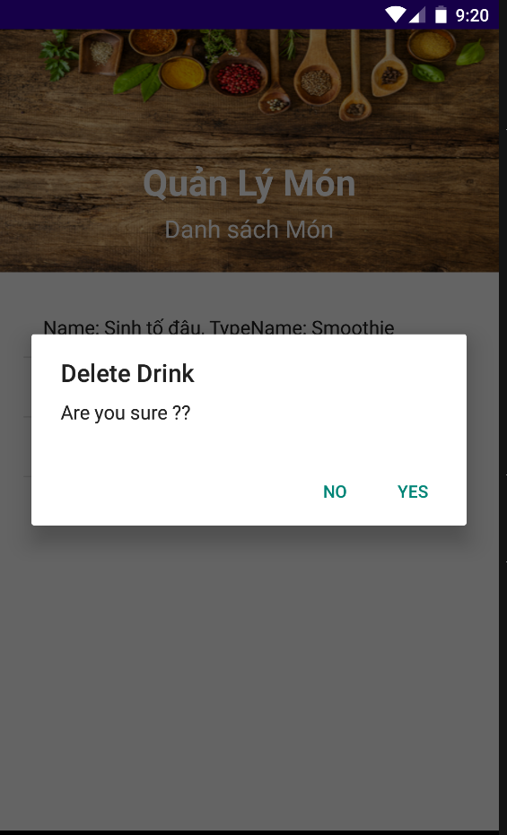

1. Màn hình menu món

* Xuất hiện khi nhân viên nhấn vào nút “chọn món’ trong màn hình chính dành cho nhân viên
* Dùng để nhân viên chọn món , cập nhật số lượng, tính tiền giúp khách khi khác đến quầy để order món ăn
* Thực đơn gồm 5 loại chính: Café, trà, sinh tố, nước ép và đồ ăn
* 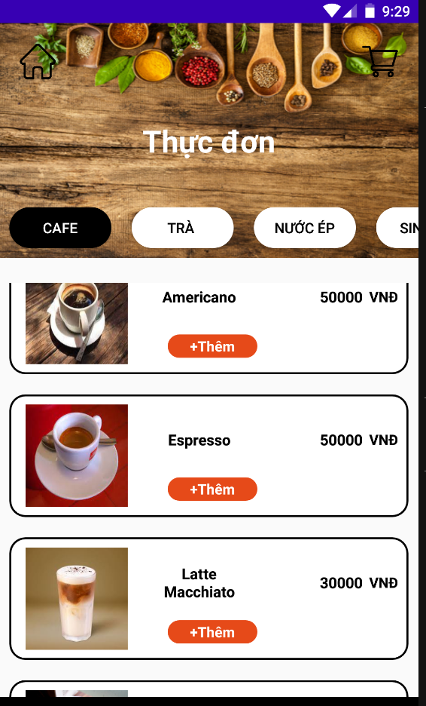Nhân viên nhấn thêm để vào màn hình cập nhật số lượng của món. Nhấn giỏ hàng ở gốc bên phải trên cùng để vào màn hình giỏ hàng. Nhấn ngôi nhà ở gốc trái trên cùng để trở về màn hình chính

1. Màn hình cập nhật số lượng của món

* Xuất hiện khi nhân viên nhấn vào nút thêm ở một món nào đó trong màn hình menu món
* Dùng để chọn số lượng cho món đã đặt
* Nhấn “+” hoặc “-“ để tiến hành tắng giảm
* Hoàn tất thì nhấn nút “Thêm” để thêm vào hóa đơn ở màn hình giỏ hàng

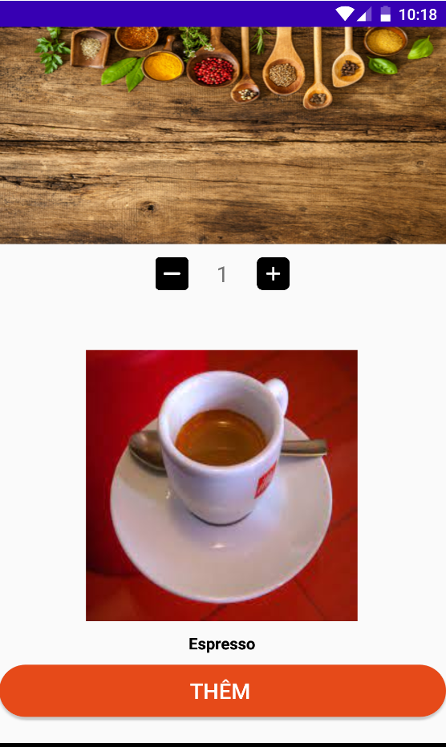

1. Màn hình giỏ hàng

* Xuất hiện khi nhân viên nhấn vào biểu tượng giỏ hàng ở trên cùng bên phải màn hình menu món
* Dùng để hiển thị hóa đơn, nghĩa là các món đã chọn. Đồng thời cho phép cập nhật số lượng và đưa ra mức giá phải trả của khách hàng
* Nhấn “Thanh toán” để tiến hành thanh toán hóa đơn

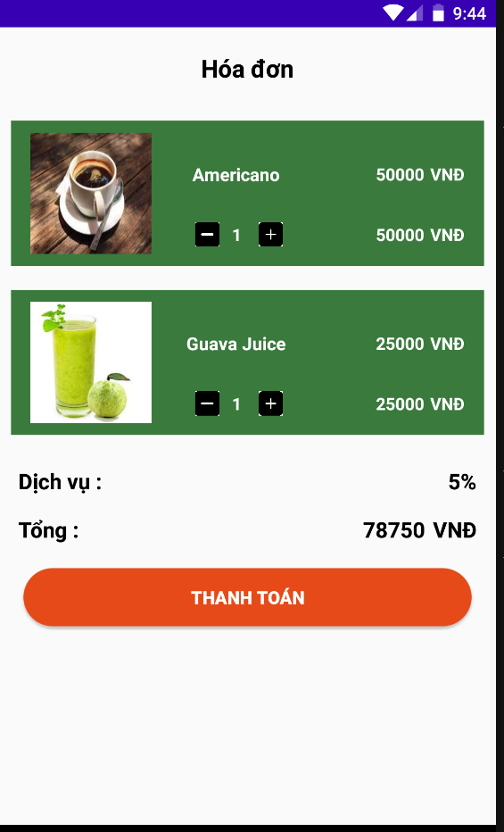

1. Màn hình khi thanh toán (xuất hóa đơn online)

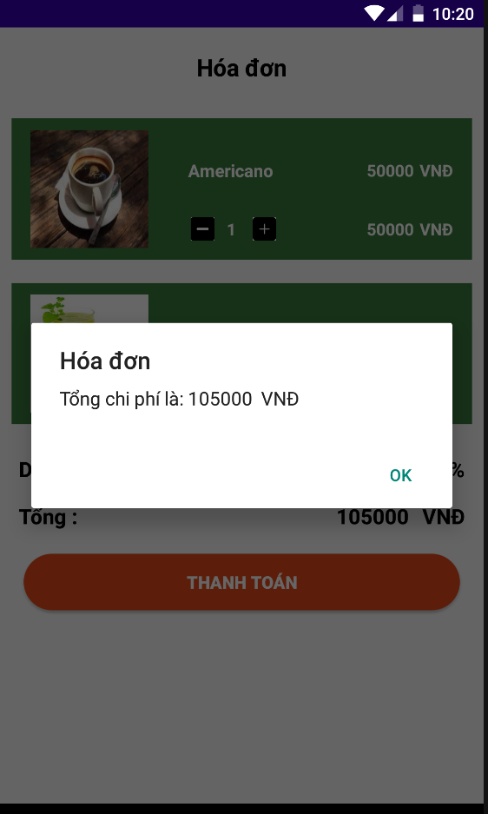

1. Thiết kế hệ thống
2. Kiến trúc hệ thống:

* Ứng dụng được viết trên Android Studio bằng ngôn ngữ Java.
* Compile SDK version 30
* Database SQLite
* Máy ảo genymotion thiết bị Android API: 720-API 24, Ram 2GB, size 1080x1920
* **Tài khoản root: nhom04**

**Password:123456**

1. Thiết kế dữ liệu: (Database model)

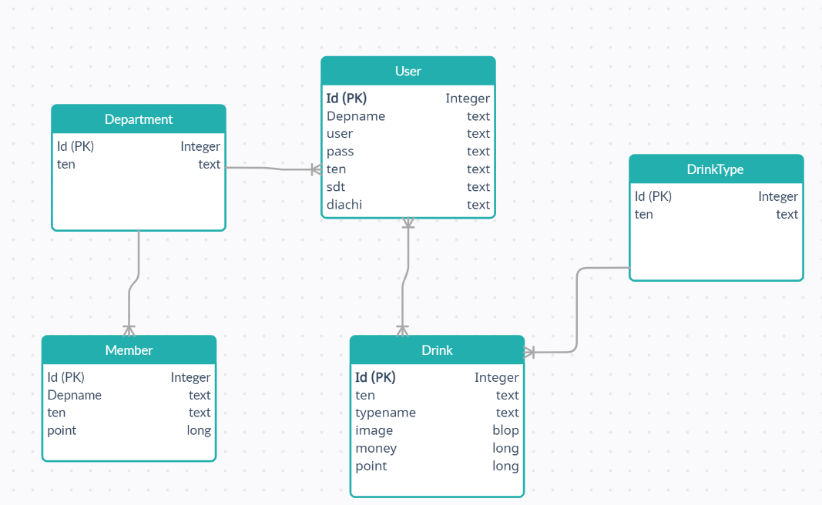

1. Hướng phát triển

* Xây dựng tính năng sửa thông tin
* Mở rộng đăng ký tài khoản cho khách
* Liên kết thanh toán ngân hàng qua thẻ ATM, tín dụng, ví điện tử
* Thêm món mới vào thực đơn
* Phát triển hệ thống app online
* Chấm công, phát lương cho nhân viên
* Dịch vụ ship hàng tận nơi, khuyễn mãi
* Sử dụng database online vào hệ thống VD: firebase

*Tài liệu tham khảo:*

* [*https://khoapham.vn/khoa-hoc-lap-trinh-android.html*](https://khoapham.vn/khoa-hoc-lap-trinh-android.html)
* [*https://developer.android.com/*](https://developer.android.com/)
* [*https://vietjack.com/android/index.jsp*](https://vietjack.com/android/index.jsp)
* [*https://www.howkteam.vn/course/khoa-hoc-lap-trinh-android-co-ban-3*](https://www.howkteam.vn/course/khoa-hoc-lap-trinh-android-co-ban-3)